

**软件架构课程实验报告**

题 目**_______________________________**

**软 件 学 院** 院（系） **软 件 工 程** 专业

学 号  **__________________________________**

学生姓名 **___________________________________**

指导教师

起止日期  **________________**

设计地点 **南京**

目录

第一章 课题概述 3

1.1选题背景及意义 3

1.2 实验的主要工作 3

1.3 实验报告的组织结构 3

第二章需求分析 5

2.1 系统总体需求 5

2.1.1 xx模块需求(如:新进职工进校模块需求) 6

2.1.2 xx模块需求 7

2.1.3 xx模块需求 7

2.2 本章小结 7

第三章 xx系统设计 8

3.1 总体系统功能设计 8

3.2体系结构设计 9

3.3接口设计 9

3.5 本章小结 9

第四章xx系统的模块设计与实现 10

4.1数据库的设计 10

4.2 xx模块的实现 10

4.3 xx模块的实现 10

4.4 xx模块的实现 10

4.5 本章小结 10

第五章系统测试 11

5.1 登录..(或者其他启动方式) 11

5.2 各模块测试 11

第六章 实验小结 12

第一章 课题概述

# 1.1选题背景及意义

# 1.2 实验的主要工作

本文就教职工进校的流程进行分析，报到与审核的交互等，讲解职工报到与审核系统的设计与实现。

1.职工报到与审核系统的需求分析。从三大角色介绍系统的业务需求，并说明接口需求以及该接口的目的。

2.职工报到与审核系统的设计。先描述系统的总体模块设计，然后从三个模块入手，分别介绍各个模块的设计。

3.职工报到与审核系统的实现。从各个模块入手，介绍该模块的实现，包括用到的技术等。使用oracle技术，完成对数据的存储，查询等。使用springMVC技术，完成对系统后端的开发。使用js,jquery，jsp，css完成前端页面的展示。

4.职工报到与审核系统的运行。根据不同的角色，按照各个角色的功能，介绍运行的结果。

# 1.3 实验报告的组织结构

本文主要分为以下几个部分：

第一章是绪论，主要介绍职工报到与审核系统研究意义，研究背景，主要工作，章节安排等。

第二章是职工报到与审核系统的需求分析，按总分总结构介绍系统的需求。

第三章是职工报到与审核系统的设计，主要是对各个模块设计的分析。

第四章是职工报到与审核系统的实现，先描述数据库的设计，接着对各个模块的实现进行介绍，主要包括类设计和其中的主要技术。

第五章为系统测试，主要是职工报到与审核系统整个流程步骤的展示和执行结果。

第二章需求分析

# 2.1 系统总体需求

本课题的目的是为高校开发一个...。

本系统的总体use case图如下：

图2-1系统用例图

如图，整个系统分为三个模块，分别是新进模块，审核模块，流程设置模块。主要用户分为三大类，一个是新进职工角色，通过系统进行信息的填写，提交，并且可以查看流程进度；另一个是审核角色，通过系统可以审核对应子角色下的信息，并且可以通知被审核者需要提交哪些材料或者是否已经审核结束；还有一个管理员角色，通过系统可以修改流程的设置和流程节点的具体内容。三个模块共同组成了职工报到与审核系统。

# 2.1.1 xx模块需求(如:新进职工进校模块需求)

在该模块，涉及的主要角色是新进职工角色。

新进教职工在进入系统时，进入新进模块，具体用例图如下：



图2-2新进职工用例图

在新进模块，涉及了登录注册功能，信息的填写功能以及流程跟踪的功能，对于新进角色，具体的用例说明如下表：

表2-1新进职工用例图说明

|  |  |  |
| --- | --- | --- |
| 角色 | 用例 | 功能 |
| 新进职工 | 注册 | 提供邮箱/短信快捷注册方式。统一通过验证码方式验证。  如果学校没有短信网关支持，则只提供邮箱注册，注册方式发邮件激活。 |
| 密码重置 | 提供用户忘记密码后的密码找回，找回通过链接地址快捷链接邮箱进行密码重置。 |
| 登录 | 通过注册的账号密码登录系统。个人注册页面作为单独入口，不作为应用平台一部分。 |
| 基础信息填写 | 填写基本信息、工作经历、学习经历、通讯信息、家庭情况、职称信息等信息。 |
| 提交申请 | 确认新进填报信息无误后提交上级审核。 |
| 下载表格 | 下载各职能部门上传的附件 |
| 确认信息 | 告知审核者已了解该部门所需信息。 |
| 上传电子照片 | 上传一寸照片，供保卫处办理工作证；校医院办理病例。 |
| 报到流程跟踪 | 跟踪新进人员所有报到环节的审核情况，查看报到环节须知、办理注意事项等 |
| 生成报到单 | 根据审核的情况自动生成报到单，报到单需包含上述关键结果信息。 |

上表详细说明了在新进模块中，用户的需求，并正对用例图，详细说明了每个用例的功能。

# 2.1.2 xx模块需求

# 2.1.3 xx模块需求

# 2.2 本章小结

本章主要介绍了系统的需求分析，包括系统功能性需求,并通过使用用例图介绍了三个模块的具体功能，通过表格详细分析了用例图，并在最后详细说明通常情况下的进校流程。

第三章 xx系统设计

系统设计概述1-2段.

# 3.1 总体系统功能设计

本系统是基于Web开发的报到与审核系统，新进职工通过报到模块将需要填写的信息填写完成并提交后，再有审核者通过审核模块进行审核，并及时通知到新进用户，两者按照报到流程同步进行，构成了整个教职工进校的流程。另外，考虑到真实场景的需求，该系统只需要支持超小规模的用户同时使用即可。本系统的总体设计如图3-1所示。



图3-1 职工报到与审核模块设计图

如图，系统整体分为三大模块，分别是新进模块，审核模块，流程设置模块。新进模块主要包含登录注册，信息填报，流程跟踪等功能，用于新进职工进校信息的收集；审核模块主要包括人事处审核，劳资科审核，职能部门审核，用于对新进职工提交信息的审核；流程跟踪模块主要包括宏观的控制整个进校流程，可以对流程的顺序进行调整等，也可以对单个流程节点进行修改。这三个模块组成了整个系统，完成了教职工报到与审核的一系列流程。

1.新进模块

本项目通过单独为新进职工创建一个入口，提供注册和找回密码的功能。当用户登录后可以进行一些基本信息填报的操作，并完成相关部门信息的提供，在此期间，用户可以查看报到流程的进度，和各步骤的详细信息。模块中使用ajax进行信息交互，将得到的json信息解析后通过封装的前端组件进行渲染。

2.审核模块

本项目通过登录者的角色来区分可以查看或编辑哪些信息。在流程中，每个用户所对应的所有流程都对应着一个流程实例，流程实例中包含着该流程的编号，报到端状态，审核端状态等一些信息。每个审核角色进入后，会将正处于该审核者审核流程下的所有人列出来，让该审核者进行相应的操作。同时，由于每个角色操作的功能不一样，我把他们抽象成了三种类型，每种都继承对应的类型，以减少代码量。

3.流程设置模块

在数据库中有三张表记录了整体的流程信息。一张表记录具体分为几大步骤，一张表记录各个步骤下有哪些流程，最后一张表记录所有的流程节点，并且记录了各个节点上的详细信息。通过关联这些表查询，我们可以得到整体流程的监控。

# 3.2体系结构设计

体系结构风格说明.

# 3.3接口设计

# 3.5 本章小结

本章主要介绍了该系统的设计。首先从总体出发，描述的系统的总体模块，然后从三大模块详细分析各个模块的内容。在最后，并介绍了整体的数据库结构，以及一些比较重要的表的介绍。

第四章xx系统的模块设计与实现

# 4.1数据库的设计

# 4.2 xx模块的实现

# 4.3 xx模块的实现

# 4.4 xx模块的实现

# 4.5 本章小结

本章主要介绍了系统的实现。介绍了实现时使用的关键性技术，并贴出了一些代码，以便理解。在介绍实现时，配上了完成的页面，与完成的页面相结合，更容易理解。

第五章系统测试

# 5.1 登录..(或者其他启动方式)

由于需要用到公司的环境支持，我将应用已经部署到公司的测试环境上，可以通过demo.wisedu.com来访问金智教育的测试环境。进入后，找到部署的应用，如图5-1所示：

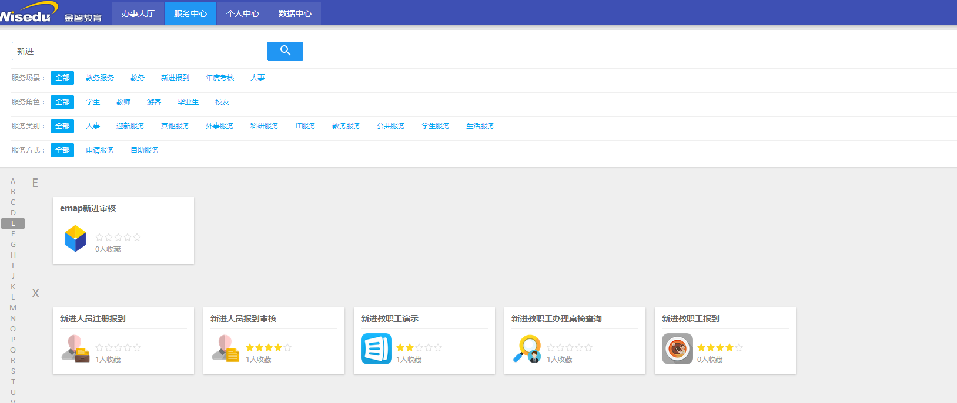

图5-1应用展示

# 5.2 各模块测试

第六章 实验小结